

Писсуары настенные (с функцией электронного смыва) SantiLine

*ФУНКЦИИ И ОСОБЕННОСТИ*

* **Установка:** непосредственно на стену без использования инсталляции.
* **Экономия воды:** время промывки можно регулировать автоматически в соответствии с частотой использования писсуара, что отлично экономит воду.
* **Защита ловушки:** он будет автоматически промываться каждые 24 часа в соответствии с различными типами, чтобы избежать возвращения запаха после высыхания ловушки, если она долгое время не использовалась.
* **Гигиеничный:** автоматический смыв, чтобы освободить руки от любого прикосновения, что может предохранить вас от бактерий и инфекций.
* **Фильтрующая сетка:** Установка фильтрующей сетки является большим подспорьем для блокирования песчаника и других твердых веществ, переносимых по водопроводной трубе.
* **Дополнительный источник питания:** доступны как переменный ток, так и питание от батареи. Низкое энергопотребление: 4 * щелочные батареи типа АА можно использовать в течение полутора лет при 200 ежедневных циклах.
* **Эстетика:** интегрированный внешний вид с обтекаемым дизайном, красивый и элегантный.

**SL-6001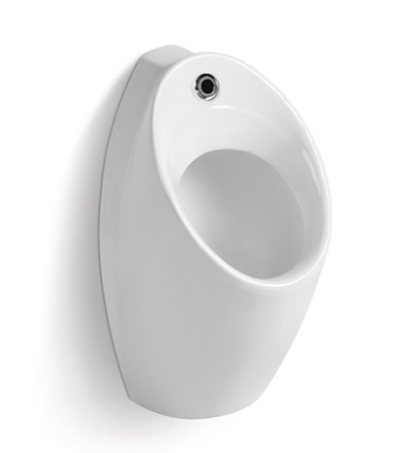 SL-6002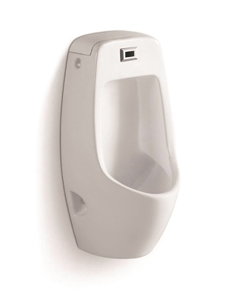 SL-6003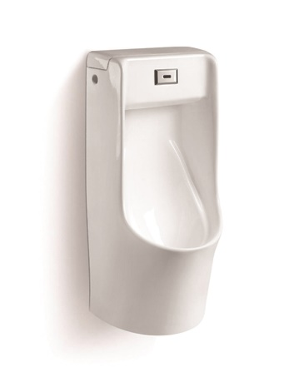 SL-6002MB**